МБОУ «ДОМАХОВСКАЯ СОШ»

Со дня открытия (24 сентября 2019 г) на базе нашей школы Центра образования цифровых и гуманитарных технологий Точка роста прошло не так уж много времени. А Центр по-настоящему стал центром притяжения для всех, без исключения: обучающихся нашей школы, педагогов, родителей, жителей Домаховского сельского поселения.
На базе Центра проводятся уроки ОБЖ, технологии, информатики, организована работа таких кружков:
«Шахматная гостиная», «Оператор БЛА», «Первая помощь», «Сделай сам», «ЛЕГО-конструирование», «Разработка VR/AR- приложений».

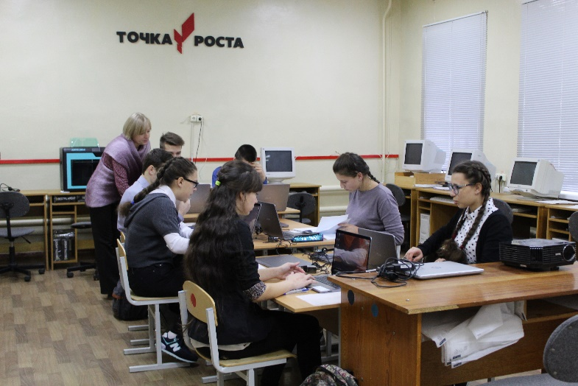 | 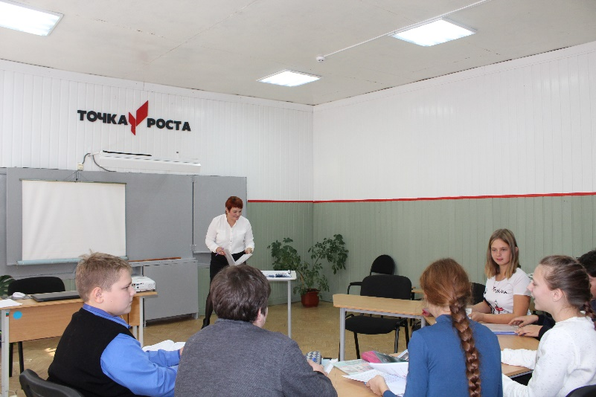
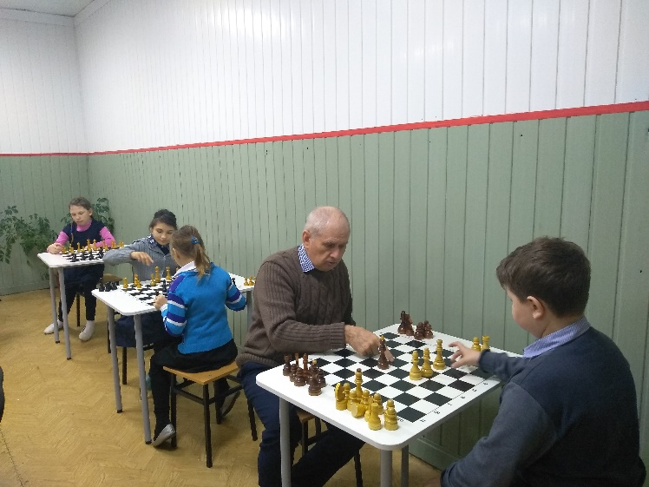 | 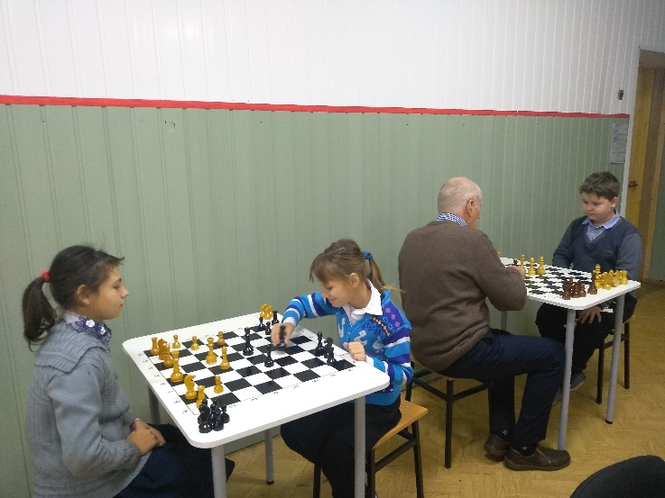

За это время на базе Центра были проведены родительские собрания, праздник «День матери», организовано обучение пенсионеров по программе «Основы компьютерной грамотности» при содействии Регионального Отделения Общероссийской общественной организации «Союз пенсионеров России».

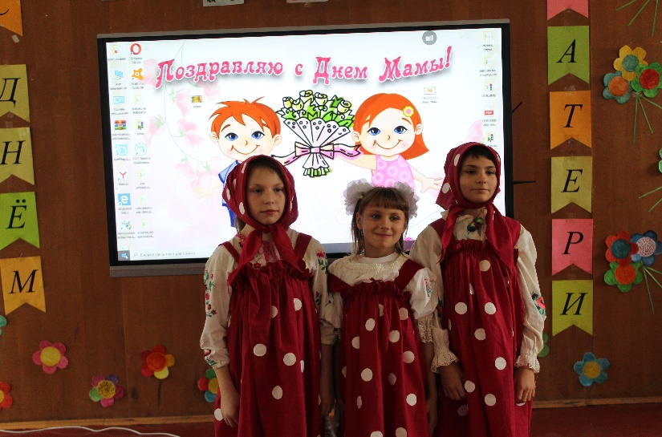 | 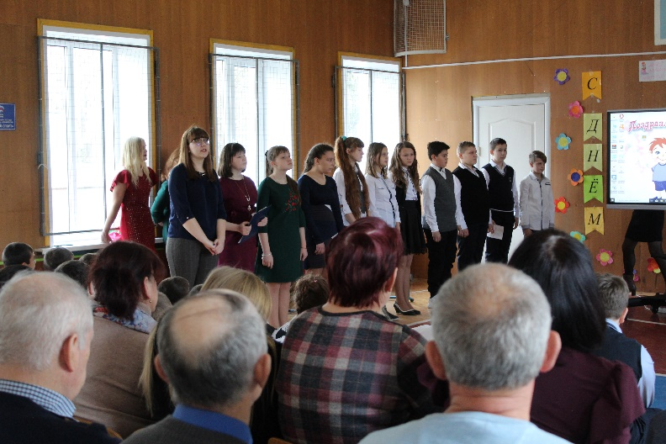
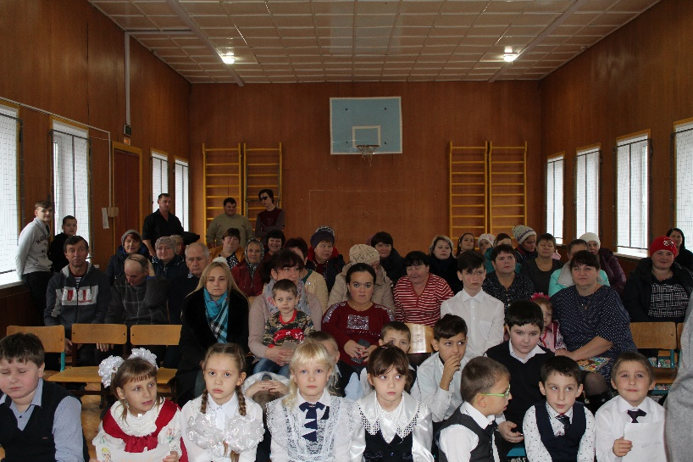 | 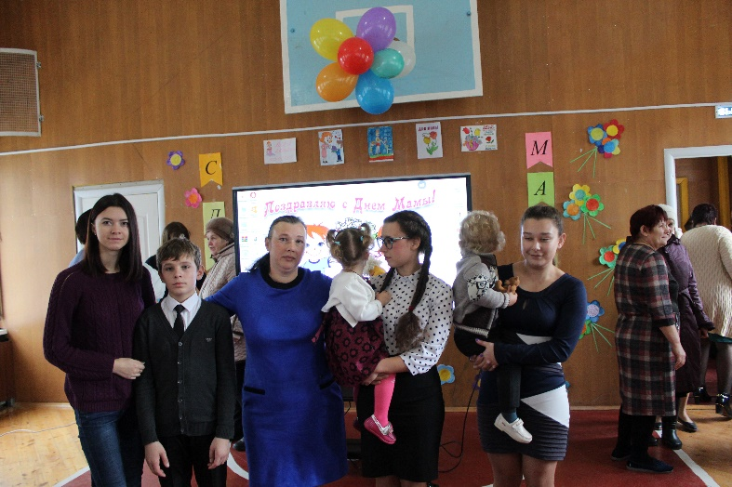
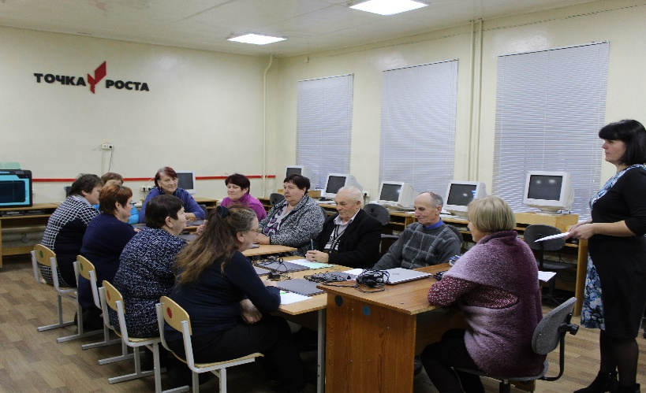 | 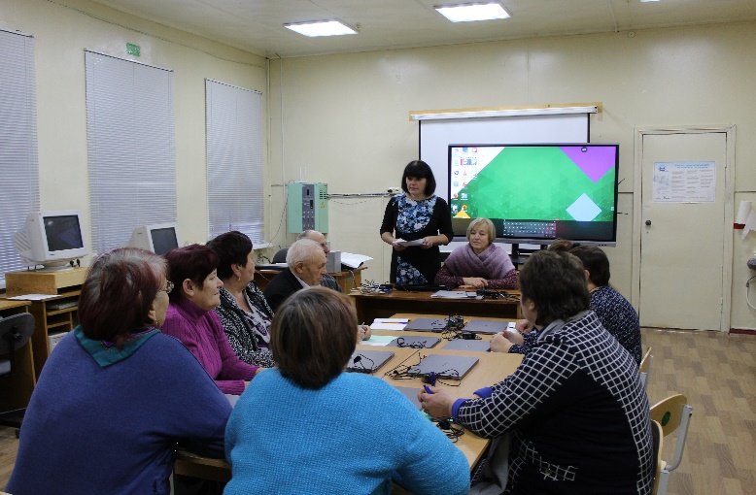
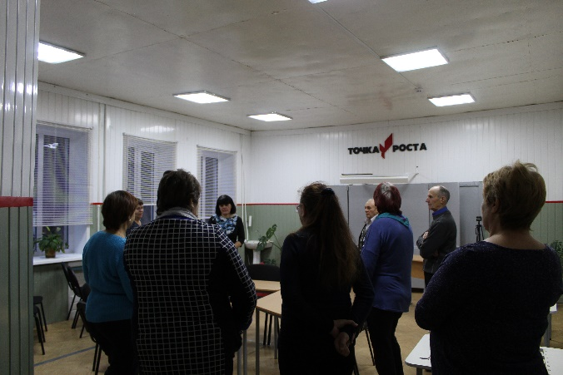 | 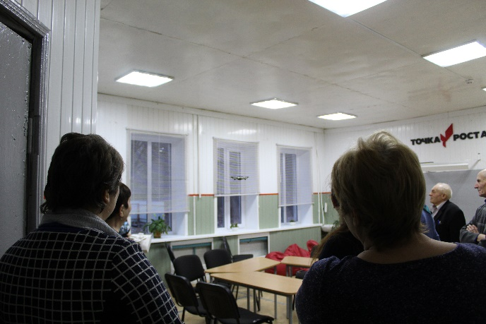

5 декабря 2019 г. Центр образования цифрового и гуманитарного профилей «Точка роста» МБОУ «Домаховская СОШ» присоединятся к Всероссийской акции «Добрые уроки», приуроченной к Международному дню добровольца.
Цель акции — популяризация волонтерства, мотивация к социальной самореализации и развитию гражданской активности российских школьников.
